΄

**ΣΧΟΛΙΚΟ ΕΤΟΣ 2022-2023**

**ΕΞΕΤΑΣΤΕΑ ΥΛΗ**

**ΠΡΟΑΓΩΓΙΚΩΝ ΚΑΙ ΑΠΟΛΥΤΗΡΙΩΝ ΕΞΕΤΑΣΕΩΝ ΙΟΥΝΙΟΥ 2023**

ΚΕΙΜΕΝΑ ΝΕΟΕΛΛΗΝΙΚΗΣ ΛΟΓΟΤΕΧΝΙΑΣ Α΄ ΓΥΜΝΑΣΙΟΥ

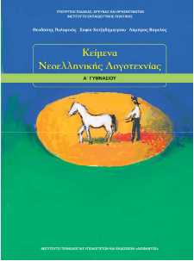

|  |  |
| --- | --- |
| **ΚΕΙΜΕΝΑ** | **Σελίδα** |
| «Νινέτ», Ζωρζ Σαρή | σ. 45 |
| «Η Νέα Παιδαγωγική». Νίκος Καζαντζάκης | σ. 92 |
| «Τα κόκκινα λουστρίνια», Ειρήνη Μάρρα | σ. 160 |
| « Ο πιστός φίλος» Οσκαρ Ουαιλντ | σ. 174 |
| «Ο Βάνκας», Αντον Τσεχωφ | σ. 190 |

|  |  |
| --- | --- |
| ΟΙ ΚΑΘΗΓΗΤΕΣ/ΤΡΙΕΣ  Λιμνοπούλου Δέσποινα  Δαμούλος Παναγιώτης | Η ΔΙΕΥΘΥΝΤΡΙΑ  Γεωργούλη Ευαγγελία |